分頁 1

# 一、硬體準備工作

## 1. 硬體接線

安裝馬達通訊線（UART、CAN）安裝透過 R-LINK 連接至電腦，連接電源給馬達供電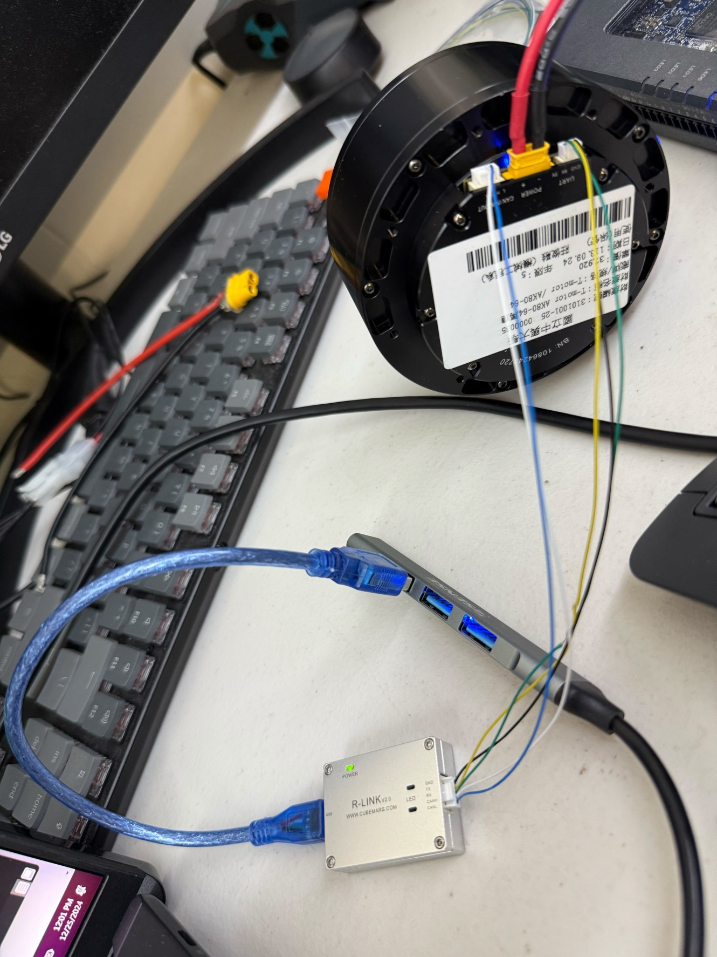

## 

## 2. 電腦驅動確認

有正常顯示CH340與COM port，如沒有可以安裝資料夾中的CH340驅動

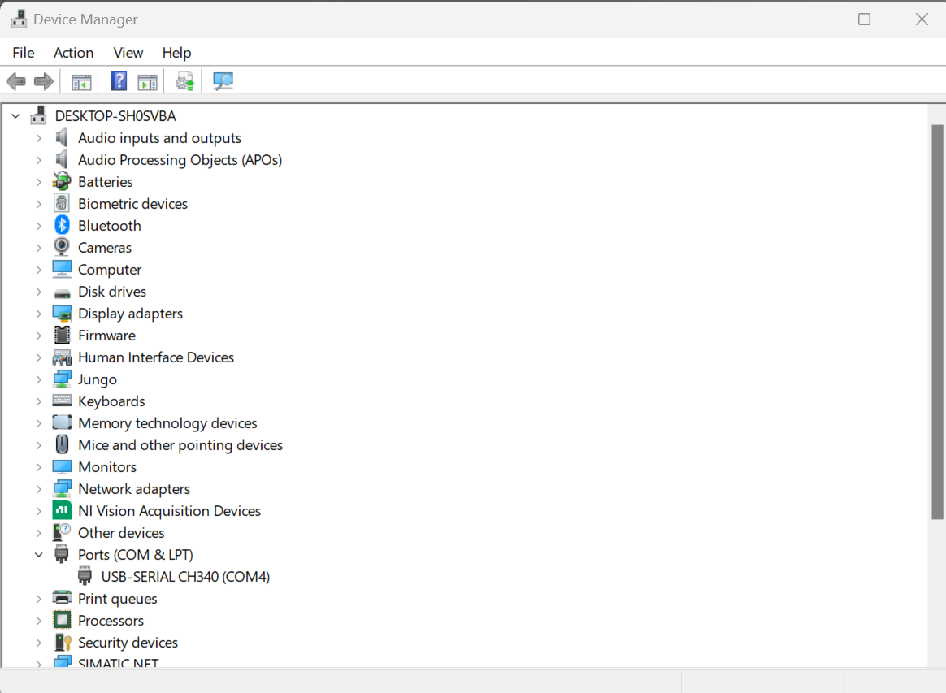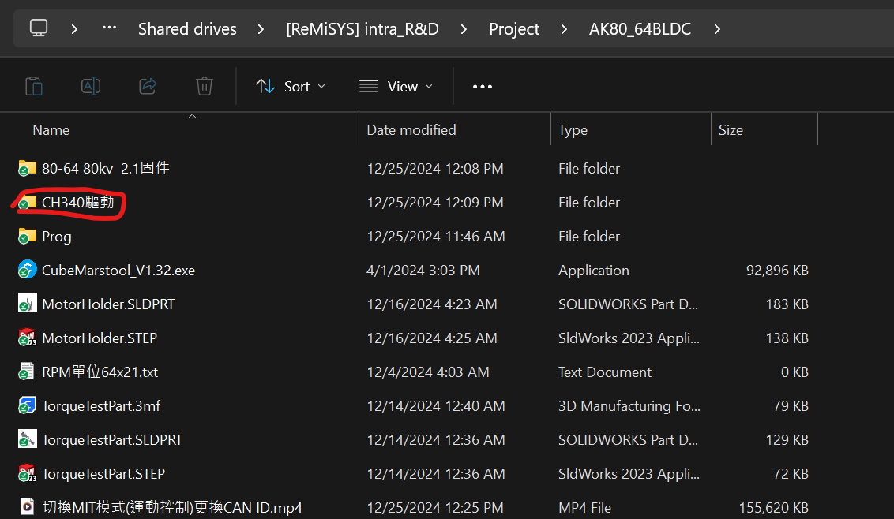

## 3. 更新韌體

（所需文件已在資料夾裡）

打開CubeMarstool_V1.32.exe

刷新COM port ，選擇對應的COM port ，再點選連接

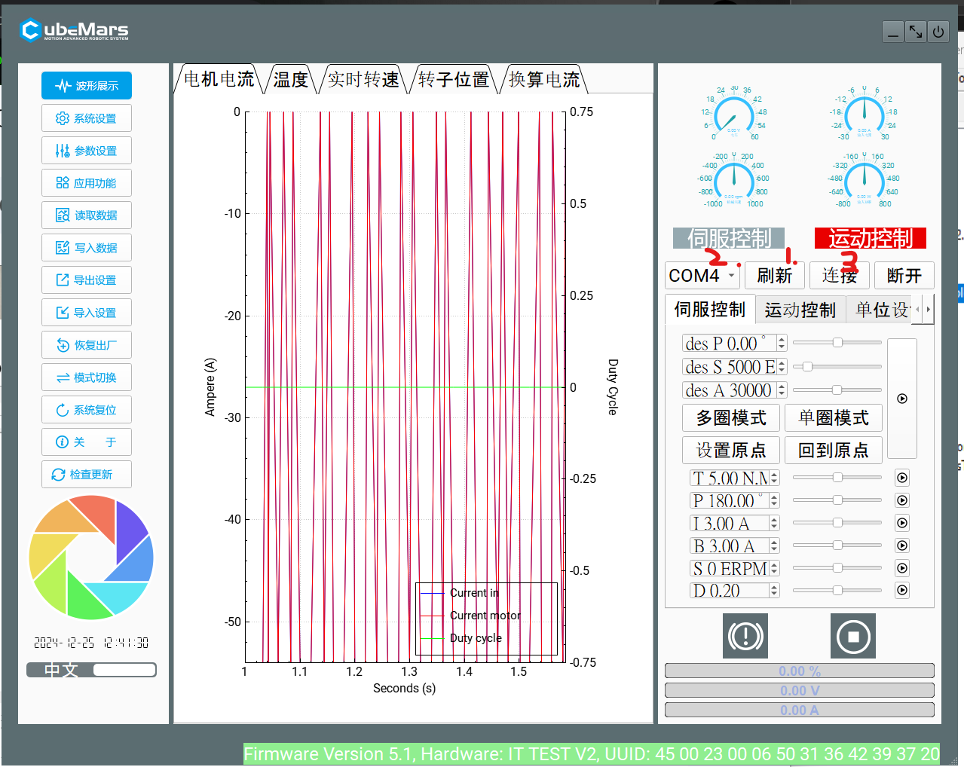

依照影片更新韌體

[https：//www.youtube.com/watch?v=Y1bvFw7FkPw](https://www.youtube.com/watch?v=Y1bvFw7FkPw)

## 4. 設定馬達

將馬達切換成 MIT 模式 & 更改 CAN ID

依照影片操作

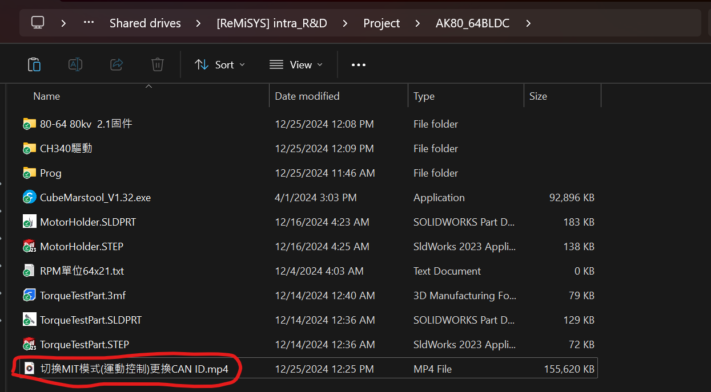

# 

# 二、軟體準備說明

## 1. 環境安裝 （LabVIEW 2019 myRIO bundle）

要再多安裝 ni-lib-modbus_library

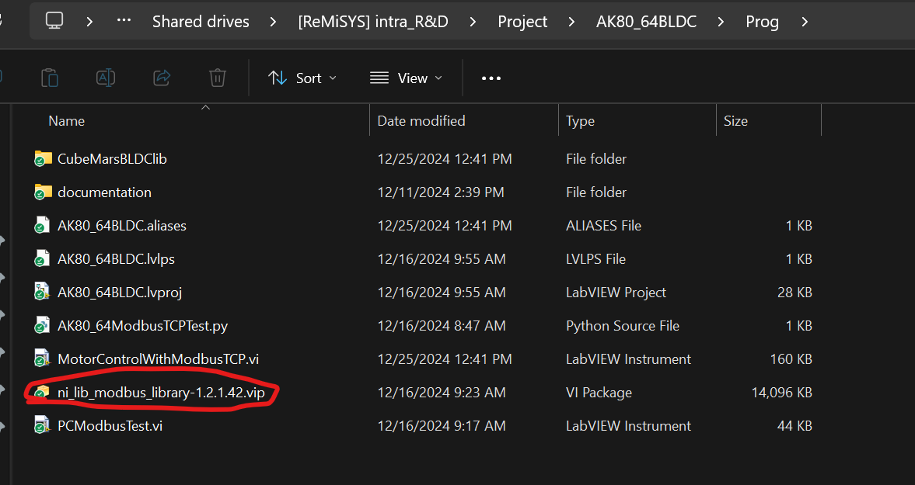

打開專案

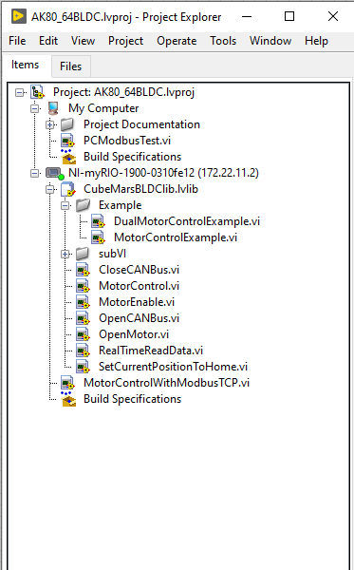

## 2. 使用myRIO直接控制馬達

DualMotorControlExample.vi 同時控制兩個馬達範例，含馬達控制拓樸示意圖

Motor CAN ID：指定馬達CAN ID

Enable：啟動馬達

Disable：關閉馬達

Motor Values：控制馬達參數

FilteredValue：Motor Values 限制範圍後實際送出的參數

Send CMD（Default True）將參數寫入馬達，  
同時讀取當前數值ReadData（當前位置、速度、電流、溫度）

Motor Values 範例參數：

速度控制：Kd：5、Speed（rad/s）：1，其餘設 0

扭矩控制：Torque （N.M）：3，其餘設 0

位置控制：Kp：30、Kd：5、Position（rad）：1，其餘設 0

注意： 馬達瞬間負載時，可能使電源不穩導致控制器進入保護，無法使用控制參數，須設定馬達 Disable 後，再點Enable 重啟

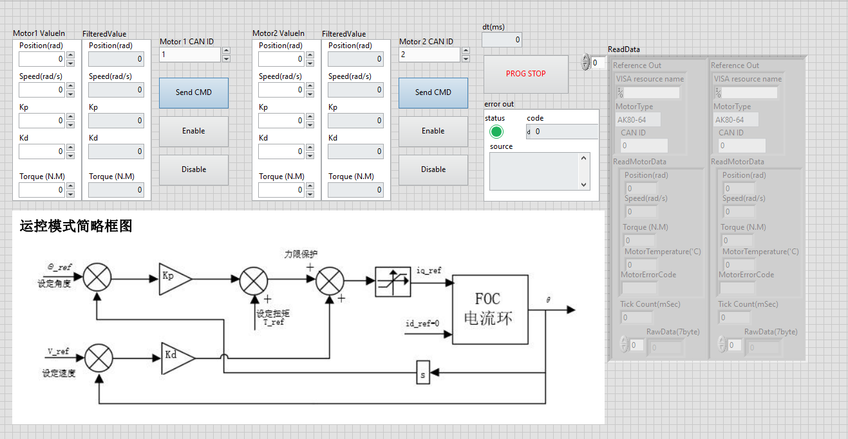

## 

## 3. CubeMarsBLDC Library 使用說明

OpenCANBus： 選擇VISA Serial port（通常為 ASRL3：INSTR），初始化 USB CAN

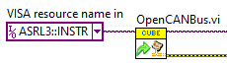

OpenMotor： 選擇馬達類型與CAN ID，初始化馬達，產生 Reference

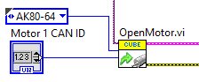

MotorEnable： 啟動/關閉馬達

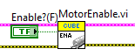

SetCurrentPositionToHome： 將當前位置設為 0（Home）

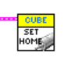

MotorControl： 寫入控制參數至馬達，發送讀取狀態指令，需持續發送馬達才會回傳狀態

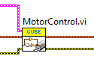

可以同時控制位置、速度、扭矩迴路

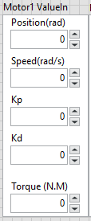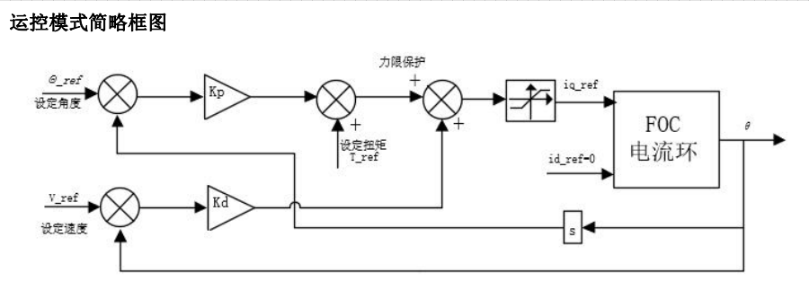

RealTimeReadData：輸入為馬達 Reference array，輸出所有已收到的馬達狀態，收到數據時才更新 ReadData

